OBDELAVA PODATKOV in VERJETNOST – naloge iz NPZ-jev

- V preglednici je zapisano, koliko časa so nekateri učenci gledali televizijo v petek, soboto in nedeljo.

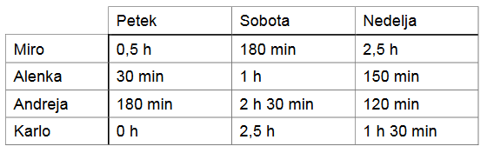

- Koliko časa je Alenka v soboto gledala televizijo?
______________________________
- Koliko časa je Karlo gledal televizijo v vseh treh dneh skupaj?
______________________________
- Kdo je največ časa gledal televizijo v vseh treh dneh skupaj?
______________________________
- Koliko časa v povprečju so v petek Miro, Alenka, Andreja in Karlo gledali televizijo?
______________________________
- Mediana podatkov o gledanju televizije v soboto je ____________________
- Modus podatkov o gledanju televizije v nedeljo je ____________________

- Mima je pripravila 3 kartončke. Na vsakega je napisala po eno števko, in sicer 3, 5 in 8. Kartončke je polagala enega poleg drugega in tako oblikovala vsa trimestna števila, ki jih je sploh lahko oblikovala s števkami 3, 5 in 8.

- Zapiši vsa števila, ki jih je oblikovala Mima.
_____________________________________________________________________
- Največje sodo število, ki ga je oblikovala Mima, je ____________________
- Kolikšna je povprečna vrednost vseh števil, ki jih je oblikovala Mima.
_____________________________________________________________________
- Mediana števil, ki jih je oblikovala Mima, je ____________________
- Janko je s številkami 2, 7 in 9 oblikoval neko trimestno število in ga dodal k številom, ki jih je oblikovala Mima. Mediana vseh teh trimestnih števil je 538. Katero število je oblikoval Janko? Zapiši vse možnosti.
_____________________________________________________________________
- Iz preglednice je razvidno, koliko dečkov in deklic je v posameznih razredih na Osnovni šoli Bistra glava.
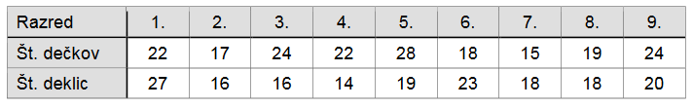
- Dopolni.
Na šoli Bistra glava je _______________ dečkov.
- Koliko dečkov je povprečno v posameznem razredu?
Reševanje:
Odgovor: __________________________________________________
- Koliko je mediana števil deklic v posameznih razredih?
Reševanje:
Odgovor: __________________________________________________
- Dopolni:
Izmed dečkov Osnovne šole Bistra glava naključno izberemo enega. Verjetnost, da izbrani deček obiskuje 6. razred, je enaka __________

- Na neki šoli so raziskali, katero prevozno sredstvo imajo učenci najraje. Vsak učenec je izbral le eno prevozno sredstvo. Zbrane podatke so prikazali na sliki.
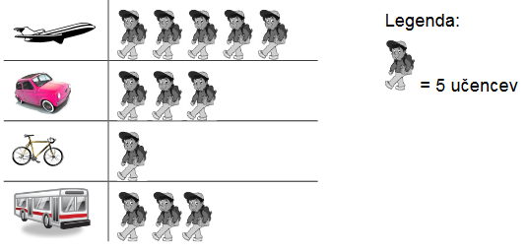
- Katero sredino lahko določiš danim podatkom o izbranih prevoznih sredstvih?
Obkroži črko pred pravilnim odgovorom.
A Aritmetično sredino (povprečno vrednost)
B Središčnico (mediano)
C Gostiščnico (modus)
- Koliko učencev je sodelovalo v raziskavi?
Odgovor: ____________________________________________________________
- Kolikšna je verjetnost, da ima naključno izbrani učenec najraje letalo kot prevozno sredstvo?
Odgovor: ____________________________________________________________
- Kolikšna je verjetnost, da ima naključno izbrani učenec najraje avto ali kolo kot prevozno sredstvo?
Odgovor: ____________________________________________________________

- S prikaza je razvidno, koliko avtomobilov posamezne barve je na parkirišču.

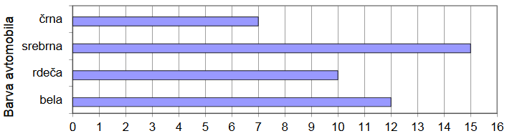

- Katero sredino lahko določiš danim podatkom o barvi avtomobilov?
Obkroži črko pred pravilnim odgovorom.
A Aritmetično sredino (povprečno vrednost)
B Središčnico (mediano)
C Gostiščnico (modus)
- Za vsak avtomobil je enako verjetno, da prvi odpelje s parkirišča.
Kolikšna je verjetnost, da s parkirišča najprej odpelje avtomobil črne barve?
Odgovor: ____________________________________________________________
- Kolikšna je verjetnost, da s parkirišča najprej odpelje avtomobil bele ali rdeče barve?
Odgovor: ____________________________________________________________

- Na NPZ je bilo možno doseči največ 50 točk pri vsakem predmetu. Iz preglednice je razvidno, koliko točk so dosegli Ana, Zala, Bor in Jan.
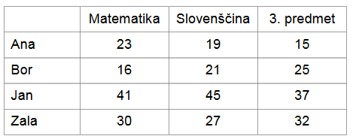

- Pri katerem predmetu je Ana dosegla največ točk? ____________________
- Koliko odstotkov točk je dosegel Jan pri slovenščini?
Odgovor: ____________________________________________________________
- Pri katerem izmed teh predmetov so ti štirje učenci dosegli največje povprečno število točk? Kolikšno?
Odgovor: Največje povprečno število točk so dosegli pri predmetu ______________________________ in sicer ____________________ točk.
- Obkroži črko pred grafičnim prikazom, ki prikazuje podatke iz preglednice.
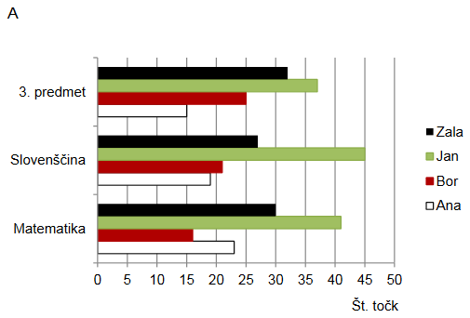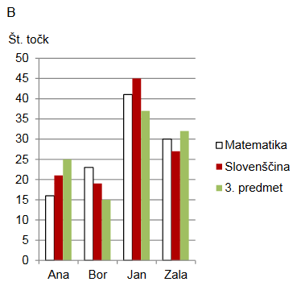

- Matej bo zakotalil kroglico tako, da se bo ustavila na osenčeni plošči, prikazani na sliki spodaj. Dolžina osenčene plošče je 60 cm.
Če se kroglica ustavi na črti med posameznima področjema, mora Matej poskus ponoviti.

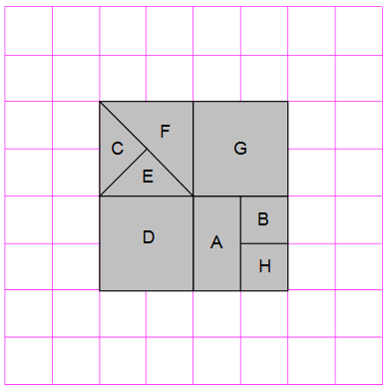

- Ugotovi, s kolikšno verjetnostjo bo Matej zadel posamezno področje na osenčeni plošči, in izpolni preglednico.
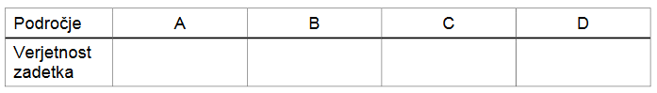

- Izračunaj ploščino področja A.
Reševanje:

Rešitev: ____________________________________________________________
- Na sliki je krožna plošča, razdeljena na 5 pobarvanih polj. V središču plošče je pritrjen kazalec. Kazalec zavrtimo. Opazujmo in ocenimo:

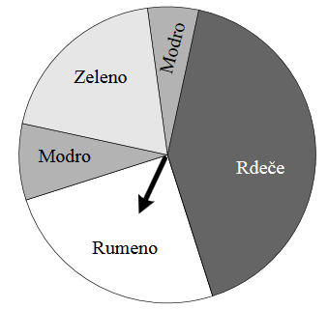

- Kakšne barve je polje, na katerem se kazalec najverjetneje ustavi?
Odgovor: ____________________________________________________________
- Kaj je bolj verjetno: da se ustavi kazalec na modrem ali na zelenem polju?
Odgovor: ____________________________________________________________
- Jana trdi: verjetnost, da se kazalec ustavi na rumenem polju, je ⅕, ker je krog razdeljen na 5 delov. Ali sklepa prav? Odgovor utemelji.
Odgovor: _______________
Utemeljitev odgovora: ________________________________________________

- Učenci so na športnem dnevu skakali v daljino. Dosegli so naslednje dolžine:
- pet učencev je skočilo po 154 cm,
- trije učenci so skočili po 170 cm,
- štirje učenci so skočili po 180 cm,
- preostali učenci so skočili naslednje dolžine: 160 cm, 161 cm, 165 cm, 169 cm, 172 cm, 177 cm, 189 cm in 200 cm.

- Kolikšna je bila najkrajša dolžina skoka in kolikšna najdaljša dolžina skoka?
Odgovor: ____________________________________________________________
- Koliko učencev je skakalo v daljino?
Odgovor: ____________________________________________________________
- Določi modus vseh skokov v daljino.
Odgovor: Modus je _______________ cm.

- Ana ima v peresnici 12 barvic naslednjih barv: modre, rdeče, zelene in rumene. Na slepo izbere eno od barvic. Verjetnost, da bo izbrala modro, je ½. Verjetnost, da bo izbrala rdečo, je ⅙. Rumena barvica je samo ena.

- Koliko modrih barvic je v peresnici?
Odgovor: ____________________________________________________________
- Koliko je rdečih barvic?
Odgovor: ____________________________________________________________
- Kolikšna je verjetnost, da izbere rumeno barvico?
Odgovor: ____________________________________________________________
- Koliko je zelenih barvic?
Odgovor: ____________________________________________________________

